闽江师范高等专科学校2016级新生(三年专)入学须知
一、新生请持《闽江师范高等专科学校录取通知书》、准考证和身份证到学校报到。因故未能如期报到者，须事先向学校招生办请假，并附有关证明，无故不按时报到者，则自动取消入学资格。
二、新生报到时，请携带以下有关材料：
1．一寸彩色近照10张（正面免冠、半身、平光相纸），照片背面用圆珠笔（禁水笔）写明姓名、专业；身份证复印件一份（未办理身份证者，请提供户口簿复印件）。
2．党团员自带组织关系介绍信，党团员档案。
3．考生个人档案（自带）。
三、新生缴费方式（咨询电话：0591-23510018 23510026）
为了方便缴费，校方为新生办理了工商银行卡随录取通知书一起寄送，作为学生在校期间缴纳学费、住宿费、教材费及在校期间发放各种奖学金、助学金、勤工俭学工资等的唯一指定账户，由银行统一办理代扣业务，校方不收取现金及刷卡。请新生在9月6日前带上本人身份证及工行储蓄卡，到当地工商银行网点的柜台申请卡片激活并设置密码，并存入足额资金（包括学费、住宿费及代办费），已成功申请生源地助学贷款的学生只需在卡中缴存差额部分（应缴费用总额减去当年申贷金额），助学贷款账号信息附后。
提示：请按应缴费金额多存入10元，以便银行按收费标准代为扣缴。请妥善保管缴费回单，以便备查。
需缴纳的具体款项如下：
收费项目/专业 | 软件技术 | 音乐教育舞蹈教育美术教育表演艺术 | 小学教育(全科教育) | 学前教育 | 小学教育（综合文科教育） 小学教育（综合理科教育） | 语文教育数学教育 | 英语教育、应用英语、应用外语（马来语方向） | 行政管理、导游、文秘、心理咨询、社会工作、计算机应用技术（网络应用方向）、物联网应用技术、嵌入式技术与应用、工业分析技术（工业分析检验方向） | 备注
学费（元） | 8000 | 7200 | 免学费 | 6000
住宿费（元） | 1100 | 1020 | 免住宿费 | 1020 | 970 |  | 1020 | 1100
住宿地点 | 仓山校区 | 旗山师大校区宿舍(暂住一年) | 旗山校区 | 旗山师大校区宿舍(暂住一年) | 旗山校区 |  | 旗山师大校区宿舍(暂住一年) | 仓山校区
代办费（元） | 600 |  |  |  |  |  |  |  | 按实结算多还少补
合计（元） | 9700 | 8820 | 600 | 7620 | 7570 | 7570 | 7620 | 7700 | 请在9月6日前存入
军训服装费（元） | 预收100元，多还少补，军训前由辅导员代收代交。
.体检费  （元） | 70元，具体情况以现场通知为准。
四、学生宿舍由学校统一安排，生活用品自备。安排住在福建师范大学学生宿舍的同学，每学年住宿费1020元，直接交至福建师范大学（可将住宿费1020元预存在学校寄送的工行卡中）。
五、根据福建省相关规定，2008年起福建省内新生一律不再办理户口迁移手续。外省生源新生根据本人意愿，户口迁移或不迁移均可。需办理户口迁移的新生报到时应携带个人户口迁移证，迁移证应该填写完整，注明身高，婚姻状况，宗教信仰，兵役状况，文化程度，血型及父母姓名，身份证编号。迁移证不得涂改，如有涂改需加盖派出所户口专用章。请于9月30前在学校办理户口迁移手续。
六、报到日期：2016年9月7日全天（星期三）
七、报到地点：
录取专业 | 报到地址
行政管理、导游、文秘、心理咨询、社会工作、计算机应用技术（网络应用方向）、物联网应用技术、嵌入式技术与应用、工业分析技术（工业分析检验方向）、软件技术 | 仓山校区：福建省福州市仓山区城门镇城山100号
音乐教育、舞蹈教育、美术教育、表演艺术、小学教育(全科教育)、学前教育、小学教育（综合文科教育） 、小学教育（综合理科教育）、语文教育、数学教育、英语教育、应用英语、应用外语（马来语方向） | 旗山校区：福建省福州闽候上街大学城学府南路1号

八．接送专车：报到当天我校将在福州火车站（北站北广场）、福州火车南站、汽车北站设新生接待站，备有专车接送（8:00——17:30）。
旗山校区乘车路线：旗山校区门口公交站为“大学城福州教育学院站”
①从福州火车站、汽车北站出发，乘坐2路至“茶亭公园站”，转乘89路即达；
亦可乘坐133路至“仓山万达广场站”，转乘89路或157路即达。
②从广达路公交仁德站出发，乘坐89路可直达。
③从汽车南站出发，可步行300m到茶亭公园车站乘89路直达。
④从长乐机场出发，可乘坐“机场大巴”到仓山万达站下车，转乘89路或157路即达。
仓山校区乘车路线：仓山校区门口公交站为“三角埕站”
乘坐21路、30路、30支路、31路、83路、90路、K2路、124路、135路、161路、167路、176路、305路、306路、309路、502路、503路、711路；或乘坐地铁1号线
联系电话：
招生办 | 0591-23510071  杨老师 | 计算机系 | 18006937579  李老师
艺术系 | 0591-23510075  苗老师 | 化学与食品工程系（筹） | 0591-83456000  林老师
学前教育系 | 0591-23510051  林老师 | 初等教育系 | 0591-23510031  黎老师
人文社科系 | 0591-23510092  葛老师 | 外语系 | 0591-23510062  尤老师
九、温馨提示:
1、注意旅途安全，谨防证件、物品丢失。旗山校区有海峡银行和中国工商银行ATM机（银联卡通用）。仓山校区校内有海峡银行ATM机（银联卡通用），且周边有中国银行、中国建设银行、中国农业银行、中国工商银行、中国邮政储蓄银行。请同学们尽量少带现金和贵重物品。
2、新生须在规定时间内按时报到，并办理注册手续，否则按自动退学处理。因特殊原因不能按时报到者应在收到录取通知书即日起至报到之日前来电请假，报到时请随带相关证明。
3、学校不代办学生的个人生活用品，校内超市有售，费用自理。
4、预申请贫困资助的同学还须填写《家庭经济情况调查表》报到时交与辅导员。

附：闽江师范高等专科学校生源地信用助学贷款账号信息
（新生可在农村信用社或国家开发银行办理生源地信用助学贷款）
户名：闽江师范高等专科学校
账号：1402025109008800447
开户行：福州市工行南门支行

闽江师范高等专科学校（旗山校区）

闽江师范高等专科学校
旗山校区★

●师大南门
往南屿
●福州大学
●福建师大
●葛歧村

学府南路路口
北
橘园洲大桥
浦上大桥

闽江师范高等专科学校（仓山校区）

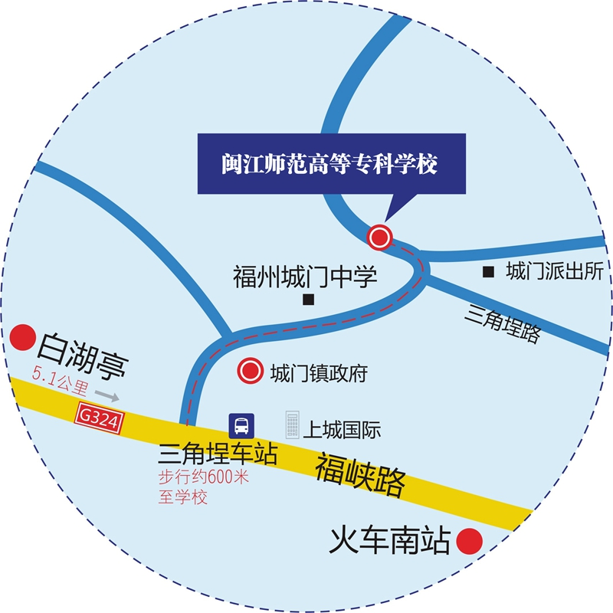 闽江师范高等专科学校
2016年7月

